سرکت پروژه

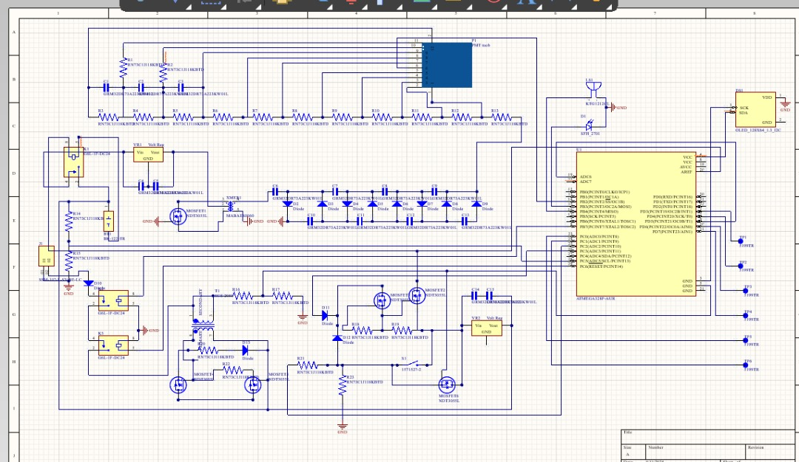

شکل 17 تصویر از سرکت عمومی در نرم افزار مولتی سیم

## 2.5.2 طراحی PCB در نمای دو‌بعدی (2D) نرم افزار التیوم

در نمای دوبعدی طراحی شده در محیط Altium، چیدمان اجزای اصلی مدار آشکارساز با دقت بالا و رعایت استانداردهای ایمنی انجام شده است. این نما به‌طور کامل ساختار الکتریکی و مسیرهای جریان را به‌صورت شماتیک فشرده در لایه‌های مسی نمایان می‌سازد.

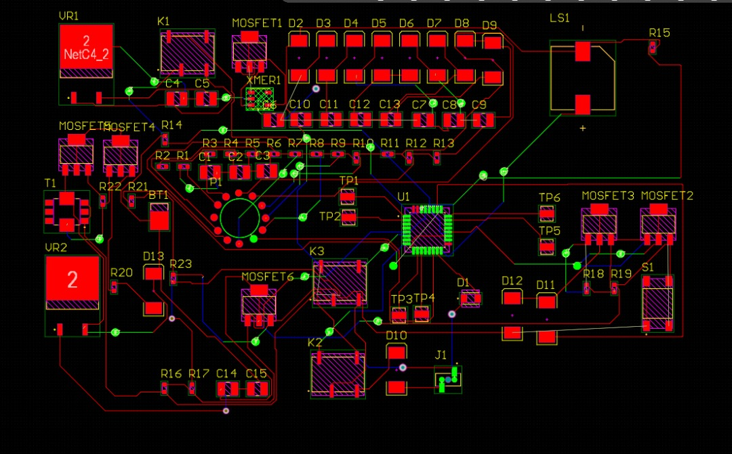

شکل 18تصویر از نمای دوبعدی سرکت عمومی در نرم افزار التیوم

## 2.5.3نمای سه‌بعدی (3D) از PCB

نمای سه‌بعدی طراحی، شبیه‌سازی دقیقی از وضعیت نهایی برد پس از مونتاژ فیزیکی قطعات ارائه می‌دهد. این نما به طراح امکان بررسی حجم، ابعاد و سازگاری فیزیکی قطعات را قبل از ساخت واقعی برد می‌دهد.

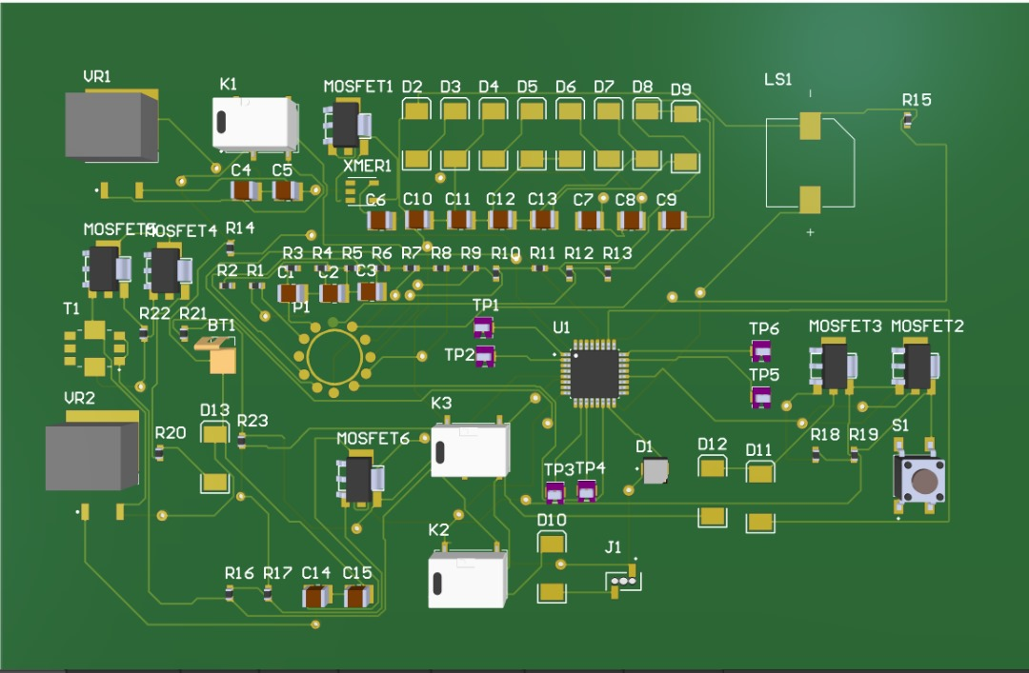

شکل 19 تصویربانمای سه بعدی از سرکت عمومی در نرم افزار التیوم

جدول قطعات

|  |  |  |  |  |
| --- | --- | --- | --- | --- |
| NO | Comment | Description | LibRef | Quantity |
| 1 | 1571527-2 | Switch Tactile OFF (ON) SPST Round Button Gull Wing 0.05A 24VDC 0.98N SMD T/R | 1571527-2 | 7 |
| 2 | ATMEGA328P-AUR | AVR AVRÂ® ATmega Microcontroller IC 8-Bit 20MHz 32KB (16K x 16) FLASH 32-TQFP (7x7) | ATMEGA328P-AUR | 1 |
| 3 | Battery | Multicell Battery | Battery | 1 |
| 4 | Buzzer | Magnetic Transducer Buzzer | Buzzer | 1 |
| 5 | Diode | Default Diode | Diode | 12 |
| 6 | G6L-1F-DC24 | Telecom Relay SPSTNO (1 Form A) Surface Mount | G6L-1F-DC24 | 3 |
| 7 | GRM32DR73A223KW01L | SMD Capacitor X7R(EIA) with Capacitance: 22000pF Tol. 10%. Rated Voltage: 1000Vdc | GRM32DR73A223KW01L | 15 |
| 8 | LED0 | Typical INFRARED GaAs LED | LED0 | 1 |
| 9 | NDT3055L | Trans MOSFET N-CH 60V 4A 4-Pin(3+Tab) SOT-223 Trans MOSFET N-CH 60V 4A 4-Pin(3+Tab) SOT-223 | NDT3055L | 6 |
| 10 | OLED_128X64_1.3_I2C | Non-Touch Graphic LCD Display Module Transmissive White OLED, Monochrome I2C 1.3 (33.02mm) 128 x 64 | OLED_128X64_1.3_I2C | 1 |
| 11 | RN73C1J118KBTD | Res Thin Film 0603 118K Ohm 0.1% 0.063W(1/16W) Â±10ppm/C Molded SMD Paper T/R | RN73C1J118KBTD | 23 |
| 12 | Trans | Transformer | Trans | 1 |
| 13 | Trans CT Ideal | Center-Tapped Transformer (Ideal) | Trans CT Ideal | 1 |
| 14 | TUBE | PMT TUBE | TUBE | 1 |
| 15 | Volt Reg | Voltage Regulator | Volt Reg | 2 |